**Tugas Pertama**

1. Buatlah sebuah Class Diagram sesuai dengan studi kasus masing-masing!

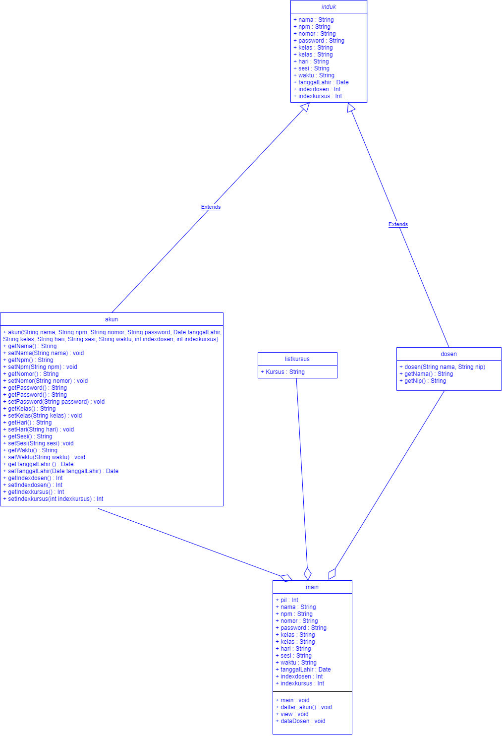**Jawaban**